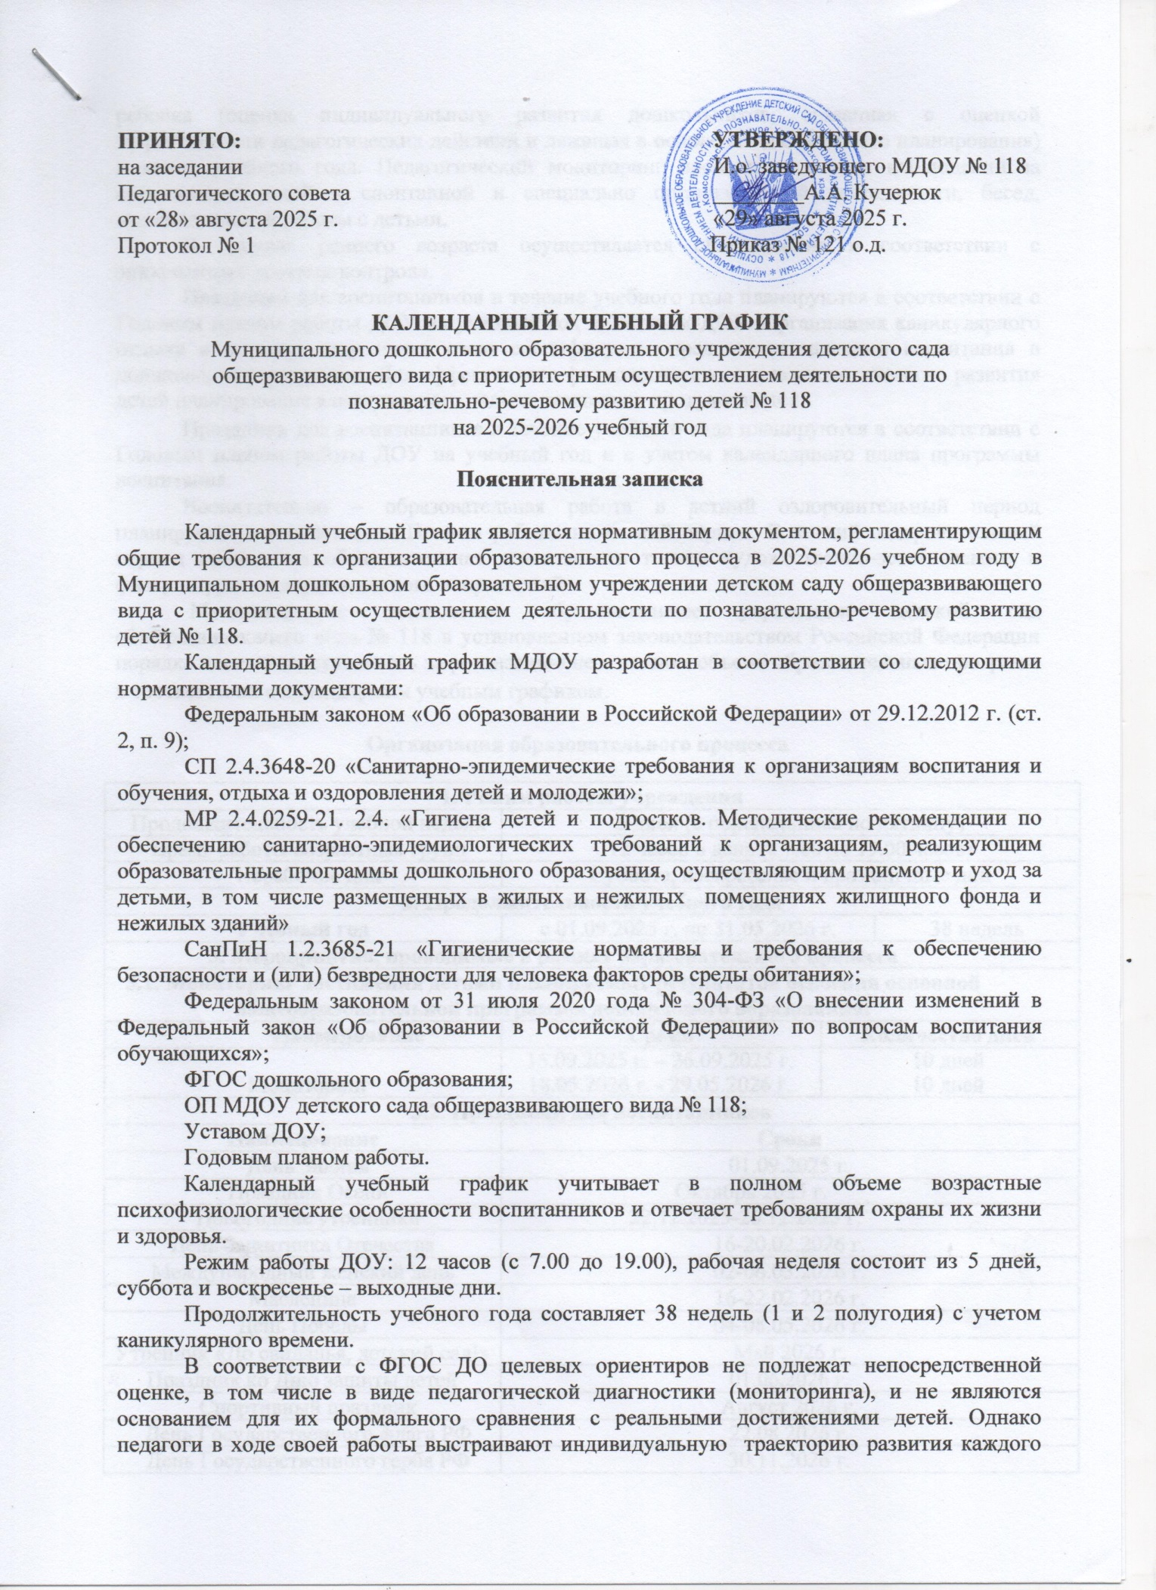

ребенка (оценка индивидуального развития дошкольников, связанная с оценкой эффективности педагогических действий и лежащая в основе его дальнейшего планирования) в конце учебного года. Педагогический мониторинг проводится в ходе наблюдений за активностью детей в спонтанной и специально организованной деятельности, бесед, индивидуальной работы с детьми.
В группах раннего возраста осуществляется обследование в соответствии с эпикризными сроками контроля.
Праздники для воспитанников в течение учебного года планируются в соответствии с Годовым планом работы ДОУ на учебный год и Уставом ДОУ. Организация каникулярного отдыха в детском саду имеет свою специфику и определяется задачами воспитания в дошкольном учреждении. Для эффективного физиологического и психологического развития детей планирование каникулярного отдыха тщательно продумывается.

Праздники для воспитанников в течение учебного года планируются в соответствии с Годовым планом работы ДОУ на учебный год и с учетом календарного плана программы воспитания.

Воспитательно – образовательная работа в летний оздоровительный период планируется в соответствии Планом работы на летний период. В летний оздоровительный период проводится образовательная деятельность только художественно-эстетического и физкультурно-оздоровительного направлений.

Муниципальное дошкольное образовательное учреждение детский сад общеразвивающего вида № 118 в установленном законодательством Российской Федерации порядке несет ответственность за реализацию не в полном объеме образовательных программ в соответствии с календарным учебным графиком.

Организация образовательного процесса

1. Режим работы учреждения
Продолжительность учебной недели | 5 дней (с понедельника по пятницу)
Время работы возрастных групп | 12 часов в день (с 7.00 до 19.00 часов)
Нерабочие дни | Суббота, воскресенье и праздничные дни
2. Продолжительность учебного года
Учебный год | с 01.09.2025 г. по 31.05.2026 г. |  |  | 38 недель
3. Мероприятия, проводимые в рамках образовательного процесса
3.1. Мониторинг достижения детьми планируемых результатов освоения основной общеобразовательной программы дошкольного образования:
Наименование | Сроки |  | Количество дней
Мониторинг | 15.09.2025 г. – 26.09.2025 г.  18.05.2026 г. - 29.05.2026 г. |  | 10 дней  10 дней
3.2. Праздники для воспитанников
Наименование | Сроки
День Знаний | 01.09.2025 г.
Праздник Осени | Октябрь 2025 г.
Новогодние утренники | 22.12.2025-26.12.2025 г.
День Защитника Отечества | 16-20.02.2026 г.
Международный женский день | 02-06.03.2026 г.
Масленица | 16-22.02.2026 г.
День Победы | 04-08.05.2026 г.
Утренник «До свиданья, детский сад!» | Май 2026 г.
Праздник ко Дню защиты детей | 01.06.2026 г.
Спортивный праздник | Август 2026 г.
День Государственного флага РФ | 22.08.2026 г.
День Государственного герба РФ | 30.11.2026 г.
День России | 12.06.2026 г.
4. Каникулярное время, праздничные (нерабочие) дни
4.1. Каникулы
 | Сроки | Количество  каникулярных недель/
Зимние каникулы | 31.12.2025 г. - 11.01.2026 г. | 12 дней
Летние каникулы | 01.06.2026 г. – 31.08.2026 г. | 92 дня
4.2. Праздничные дни
День народного единства | 4.11.2026 г. | 1 день
Новогодние праздники | 31.12.2025-11.01.2026 г. | 12 дней
День Защитника Отечества | 23.02.2026 г. | 1 день
Международный женский день | 09.03.2026 г. | 1 день
Праздник Весны и Труда | 01.05.2026 г. | 1 день
День Победы | 11.05.2026 г. | 1 день
День России | 12.06.2026 г. | 1 день

- Мероприятия, проводимые в летний оздоровительный период

Летний оздоровительный период с 01.06.2026 по 31.08.2026 г. - деятельность с воспитанниками осуществляется в формах, согласно действующим санитарно – эпидемиологическим требованиям.

